**CÁC KIẾN THỨC VỀ LARAVEL**

**#Các phương thức của ERRORS**

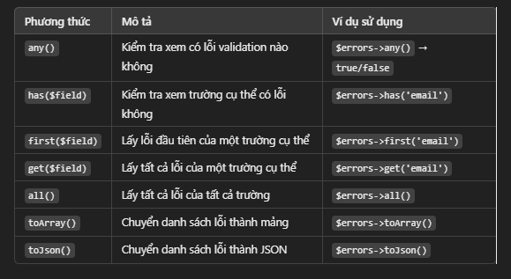

**#Thao tác với $table trong migrate**

1. **Cấu trúc bảng**

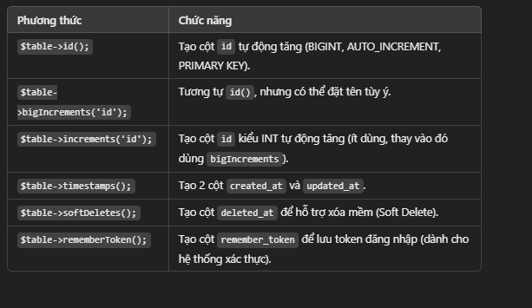

1. **Các kiểu dử liệu**

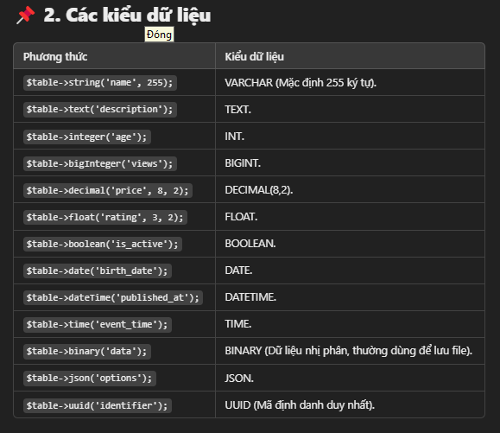

1. **Ràng buộc**

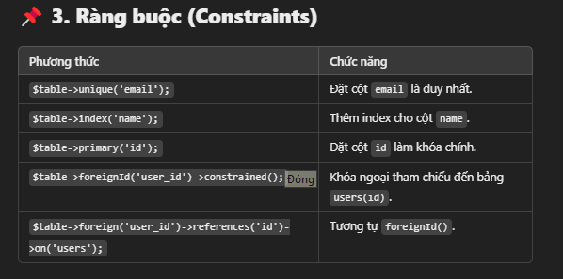

1. **Xóa hoặc sửa cột**

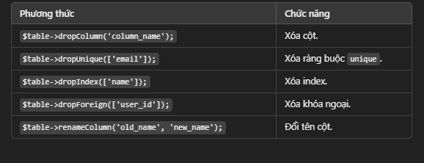

1. **Tùy chọn khác**

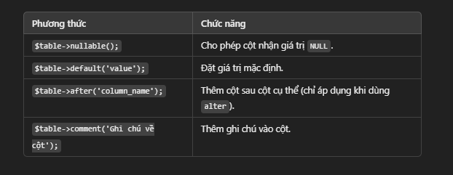

**#Quy tắc xác thực dữ liệu form**

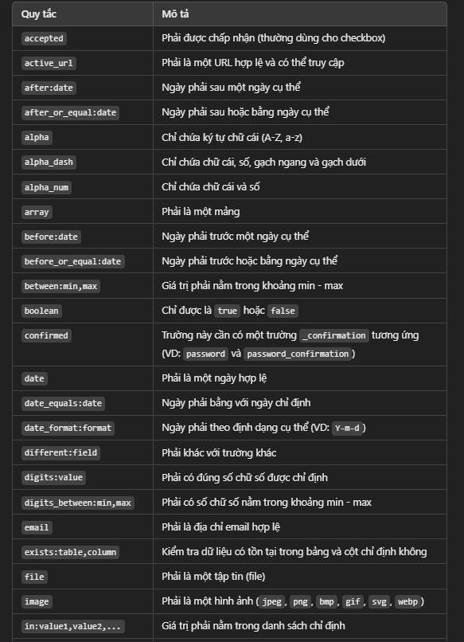

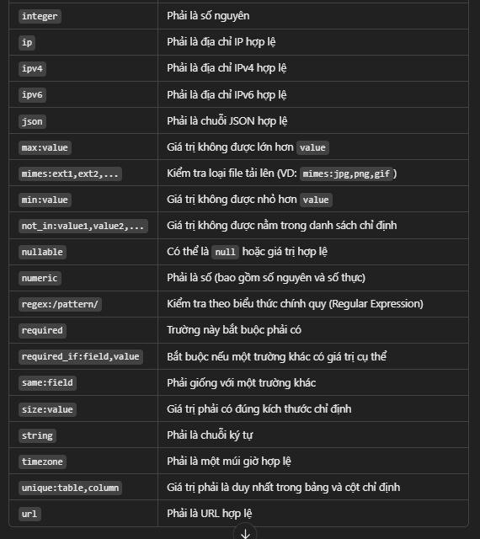

**# Thao tác với Request**

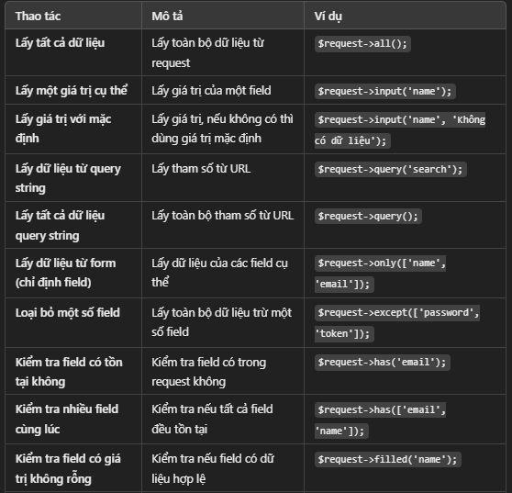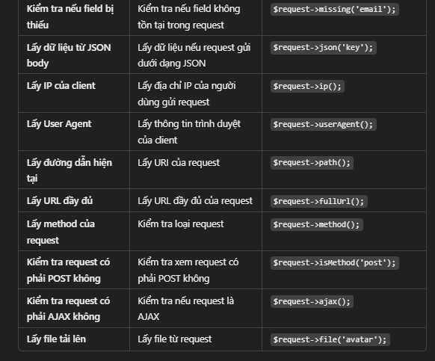

**# Thao tác với Redirect()**

